Консультация для родителей
Подготовила педагог – психолог
МЮДОУ «ДС №481 г. Челябинска» Гребнева О.В.
5 вещей, которым стоит научить будущего первоклашку
Пару лет назад раннее развитие было в моде. И родители всеми силами старались научить своих отпрысков писать-читать к четырем годам.
Когда мы с дочкой записались на курсы по подготовке к школе, учительница умоляла меня не отдавать ребенка в первый класс в 6,5 лет. «Дело ведь не в буквах и цифрах, - говорила она, - для ребенка самое трудное в школе – высидеть несколько уроков, сосредоточиться на учебе. А в 6 лет детки в школу играть приходят, а не учиться. В итоге начинаются тройки, двойки, а к пятому классу – полное отсутствие интереса к учебе. Лучше приводите в 7,5 или в 8, чем в 6 и 6,5 лет».
Видимо, вода камень точит, и с каждым годом все меньше родителей стремятся обогнать физиологический возраст своих наследников. Все чаще в первых классах собирается компания семи - восьмилеток. Хотя, безусловно, бывает и такое, что к шести годам ребенок полностью дорос до первого класса, дома ему скучно, учиться нравится, и мозг уже жаждет подвигов.
Пока не поздно, стоит проверить, готов ли ребенок сесть за парту (см. «Тест на определение биологического возраста ребенка»). Если поймете, что не готов, поговорите с учителем и дайте задний ход.
А если ребенок готов – стоит перед школой с ним кое в чем потренироваться.

Чем заняться сейчас

1. Помогите учителям, не учите ребенка читать-писать
Специалисты просят родителей не учить малышню чтению и письму. Ведь родители учат по-простому, а учителя – по методике. И в итоге детям в школе придется переучиваться, а учителям – переучивать. Но вот как можно помочь своему ребенку подготовиться к письму, чтению и счету:
- Научите чадо правильно держать ручку, обращаться с ней свободно, а не сжимать в кулачке. Сейчас продаются очень удобные ручки со специальными выемками для пальчиков. Есть они и для правши, и для левши.
- Научите правильно сидеть, держать тетрадь, уметь рисовать ровные прямые линии.
- Побольше рисуйте, лепите, нанизывайте бусинки, читайте ребенку вслух, а потом обсуждайте прочитанное, пересказывайте.

2. Действуйте по образцу и по правилам
Проверьте с помощью настольных игр, может ли ребенок выполнять правила. Если будущий школьник спокойно играет в настольные игры, выполняет задания, следует правилам, значит, все хорошо. Потому что, если малыш сейчас не следует правилам игры, в школе у него возникнет вопрос: почему я должен рисовать жирафа, когда хочу изобразить машинку? А впереди у него 11 лет правил и бескомпромиссных заданий.
Как развить это умение:
- Вам в помощь игры-бродилки, когда мы кидаем кубик и делаем ходы. И где есть правила игры.
- Занятия вместе с родителями. Убирайтесь – дайте малышу маленькую швабру или позвольте пылесосить, как вы. Делайте из пластилина одинаковые фигурки, рисуйте одинаковые рисунки. Ведь у всех общее задание (как будет в классе)!

3. Задание не нравится
Не хочу, но надо! Этому надо научить – пусть ребенок через «не хочу» убирает игрушки. Определите круг обязанностей ребенка дома – чистить зубы без напоминаний, кормить хомяка. Если «не хочу» слишком громкое, постарайтесь обосновать, почему надо. В школе никто не будет слушать его «не хочу».
- Зачем тебе в школу?
Если спросите у ребенка, зачем он идет в школу, сразу поймете, готов он или нет. Если чадо отвечает «чтобы поиграть с друзьями», сами понимаете, не учеба у него в голове. Если говорит «потому что вы с папой сказали, что пора», это тоже мотивация не школьная. Готовый к учебе ребенок ответит «научиться…», «узнать много нового…». А зачем узнавать новое, вы можете легко показать своему ребенку – перед прогулкой прочитайте вместе, что едят белки, и покормите их. Перед походом в булочную объясните, из чего пекут хлеб. Да и вообще почаще рассказывайте, что считать, красиво писать и быстро читать научились в школе.
- Основные проблемы в первые дни учебы:
  - Они часто теряют свои вещи, не умеют складывать все на свои места. Играя, потренируйтесь справляться с этими трудностями. Складывать вещи в портфель и не забывать про сменку. Кстати, пусть обязательно потренируется переобуваться.
  - Дети не могут записать домашнее задание. И хотя говорят, что домашнего задания в первом классе нет, на самом деле оно есть.
  - Еще говорят, что детям уметь записывать задание не нужно – это тоже неправда. Иначе родителям первоклашек придется каждый вечер сидеть на телефонах и выяснять друг у друга, что задано. Буквы и цифры ребенок уже наверняка знает, можете их повторить – а большего для записи домашки и не нужно. Осилит накалякать: «с.5, з.1» (страница 5, задание 1) – и хорошо. Главное, чтобы ребенок знал, что это нужно указать в дневнике – и желательно на нужном дне недели и напротив нужного урока. Так что стоит показать ребенку, как собственно устроен дневник.

Для первоклассника важнее не умение читать и писать, а способность следовать школьным правилам и общаться со сверстниками.

Тест на определение биологического возраста ребенка:
  - Вспомните свои первоклассные фотографии – на линейке полно беззубых улыбок. Именно в начальной школе у малышей меняются молочные зубы. По мнению физиологов, если у ребенка не началась смена молочных зубов, то, скорее всего, его биологический возраст меньше, чем паспортный. Кстати, в Средние века в Китае и Японии смена зубов у ребенка означала, что он «вошел в разум».
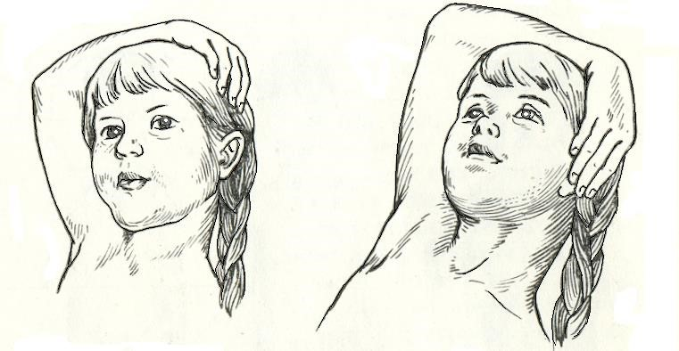
  - Есть еще так называемый филиппинский тест (см. фото). Попросите ребенка закинуть одну руку через макушку головы, и, если он сможет дотянуться до мочки уха с противоположной стороны, скорее всего, он биологически зрелый и готов к школе. Длина руки показывает, что произошел так
называемый полуростовой скачок. Это очень важно. Ведь если ребенок не прошел такой скачок, это говорит о незрелости мозга, обменных процессов и низких возможностях приспособиться к новым нагрузкам. А нагрузки его ждут нешуточные.
  - Проведите тест: положите перед ребенком задание «лабиринт» или «путаницу». Смотрите: если ребенок водит по дорожкам лабиринта карандашом или пальцем, значит, у него пока еще наглядно действенное мышление ДОшкольника. Если же следит за лабиринтом одними глазами – значит, уже сформировалось мышление, соответствующее первоклашке, и в школу путь открыт.
  - Умеет ли классифицировать? Школьник должен безошибочно отличать животных от птиц, рыб. Раскладывать зверей на диких и домашних.
Чтобы потренироваться, доставайте лото и домино с картинками.

